Отчёт по лабораторной работе №3
  - Кибербезопасность предприятия
Содержание

Список иллюстраций

Список таблиц

1 Цель работы
Защитить научно-техническую информацию предприятия от внутреннего нарушителя.

2 Выполнение лабораторной работы

2.1 Уязвимость 1. Слабый пароль пользователя.
Поскольку на файловом сервере установлен слабый пароль для входа в учетную запись, нарушитель может подобрать подходящий пароль со словарем.
Изучили уязвимость, добавили инцидент (рис. 1).
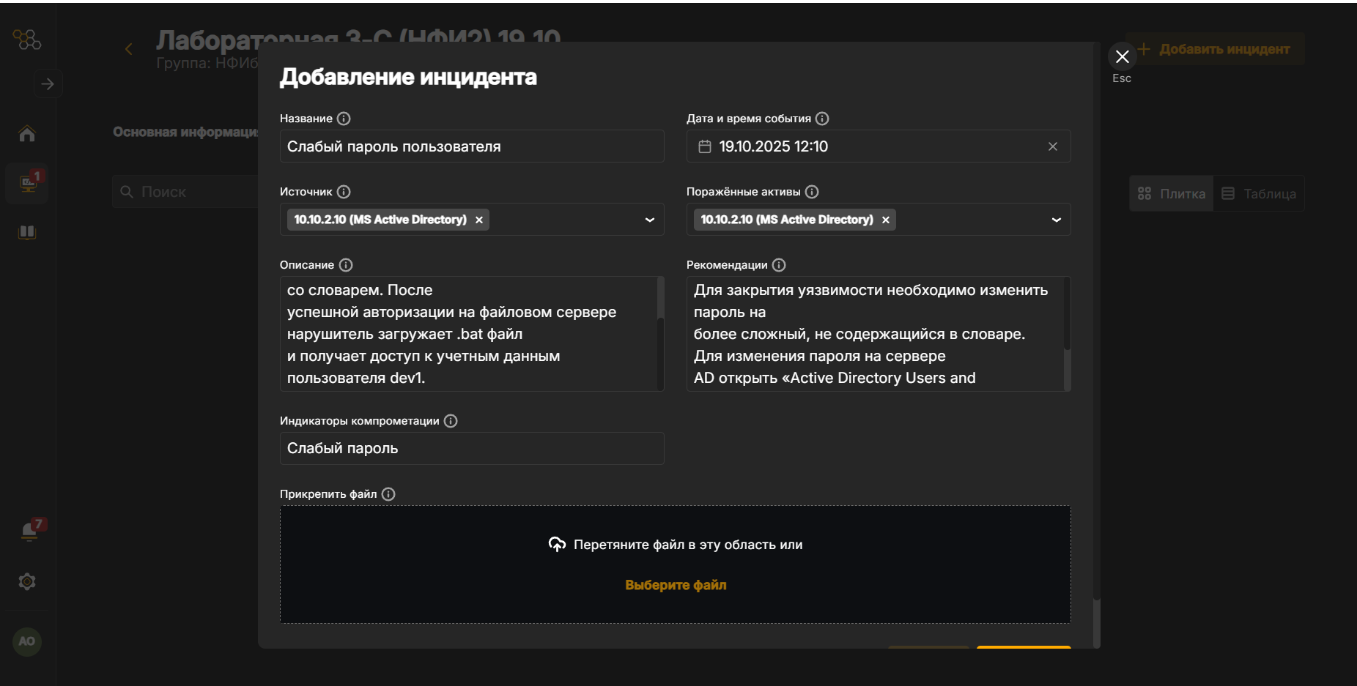
Рис. 1: Добавление инцидента по уязвимости 1
Для устранения уязвимости необходимо изменить простой пароль на сложный, который не содержится в словаре. Для этого на узле Active Directory перейдем в “Active Directory Users and Computers” и найдем пользователя dev1 (рис. 2).
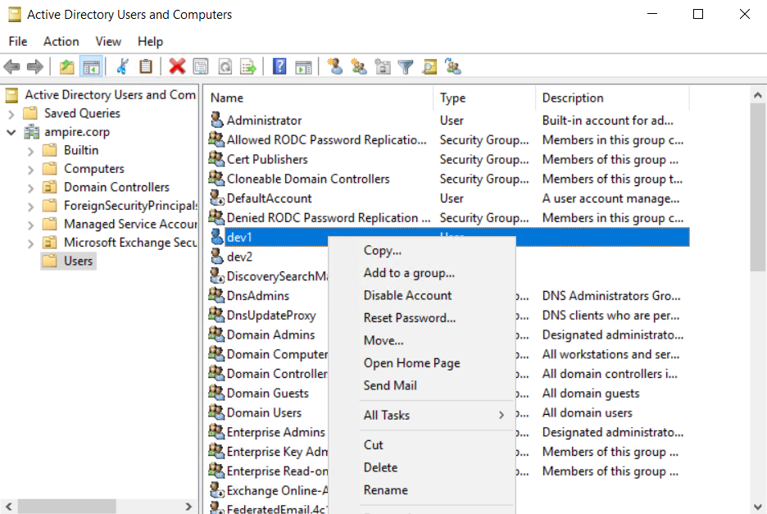
Рис. 2: Пользователь со слабым паролем
Установим пользователю новый пароль, который будет содержать числа, лантинские буквы, а также специальные символы (рис. 3).
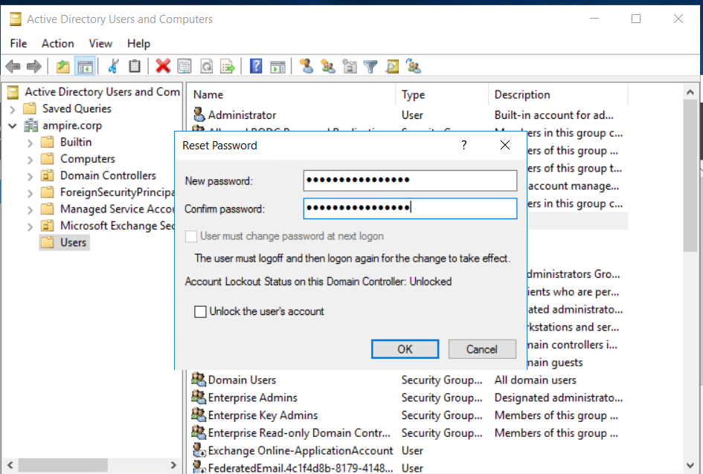
Рис. 3: Изменение пароля
Пароль успешно изменен, злоумышленник не сможет подобрать один из простых паролей (рис. 4).
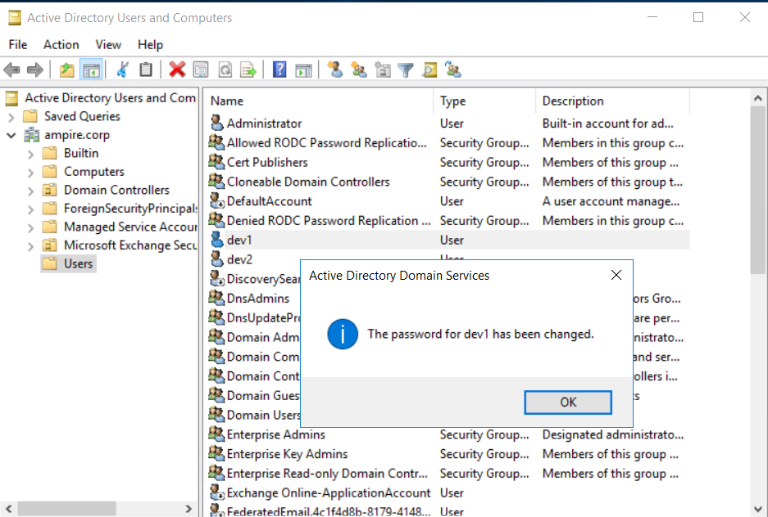
Рис. 4: Подтверждение изменения пароля пользователя dev1
После этого убедимся, что уязвимость была закрыта (рис. 5).
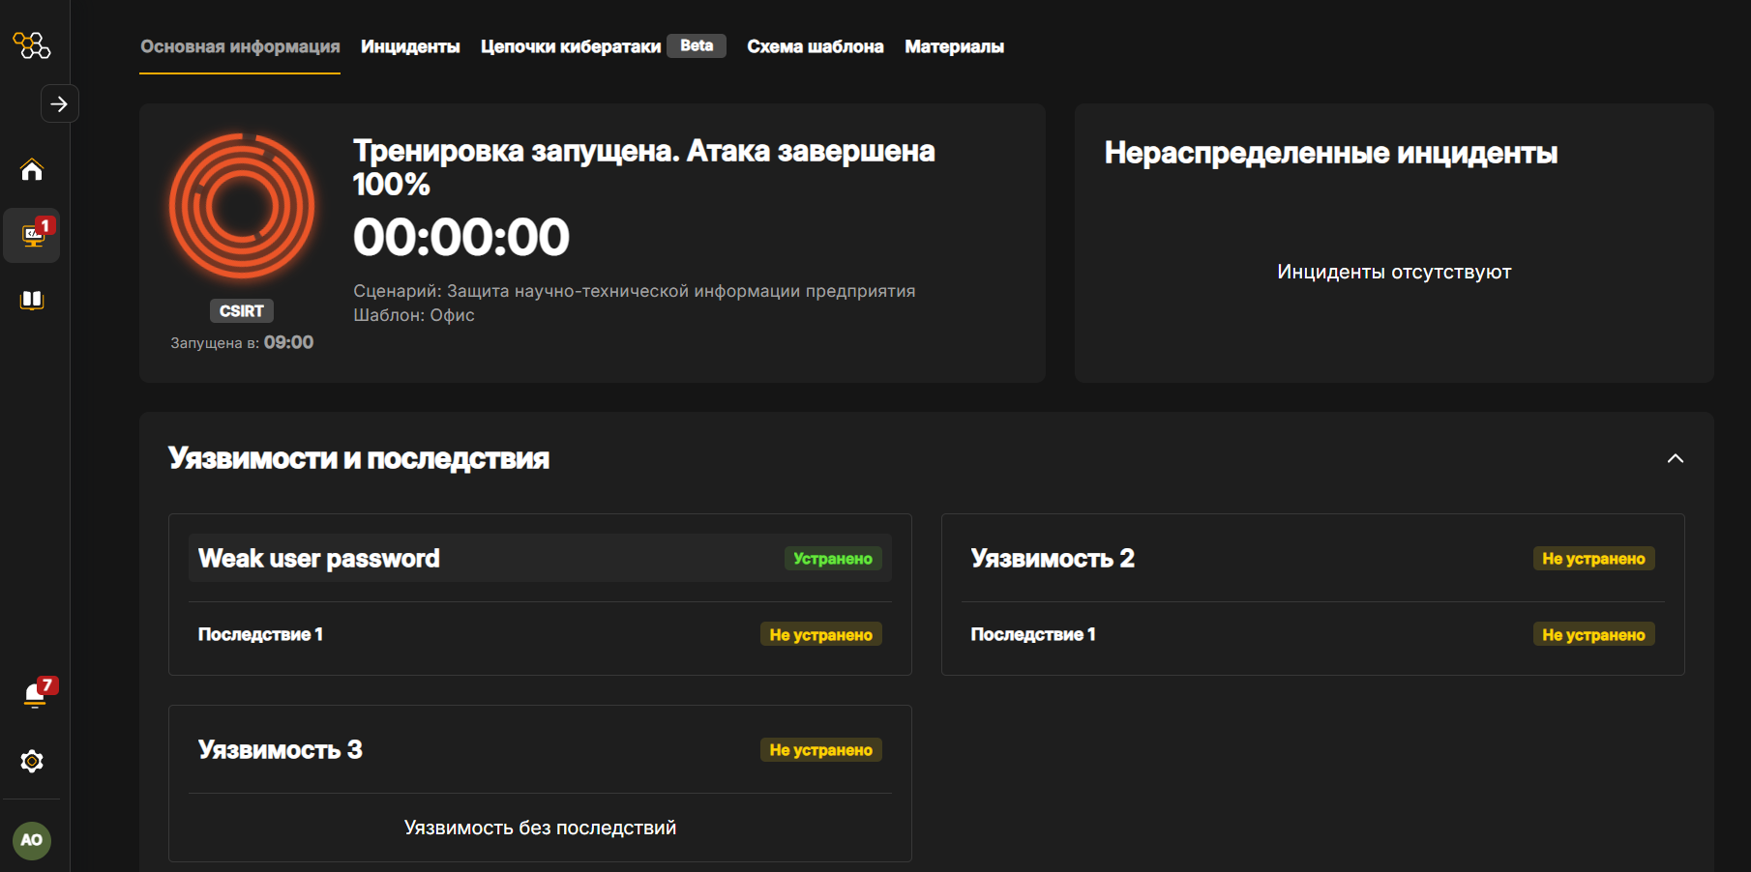
Рис. 5: Устранение уязвимости

2.2 Последствие уязвимости 1.
Перейдем на узел Developer 1 и устраним первое последствие. Для этого откроем планировщик задач и увидим задачу, которую создал нарушитель(рис. 6).
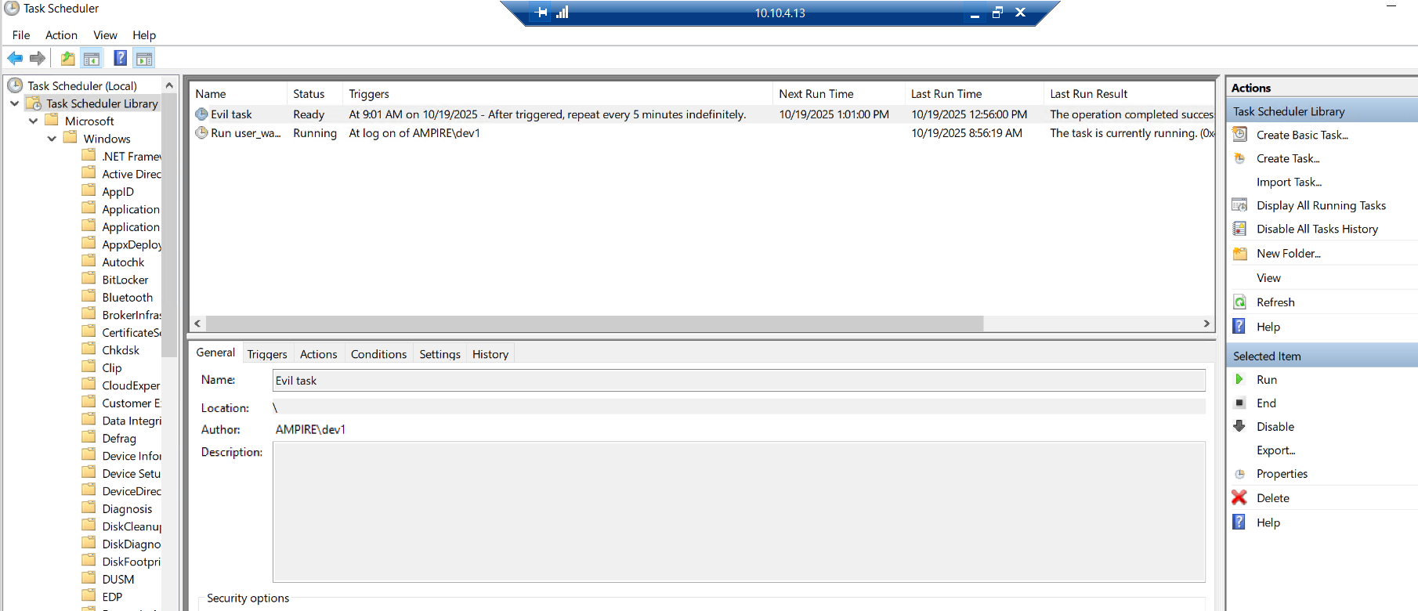
Рис. 6: Просмотр вредоносной задачи
В найденной задаче перейдем во вкладку “Actions” и увидим путь к испольняемому файлу злоумышленника (рис. 7).
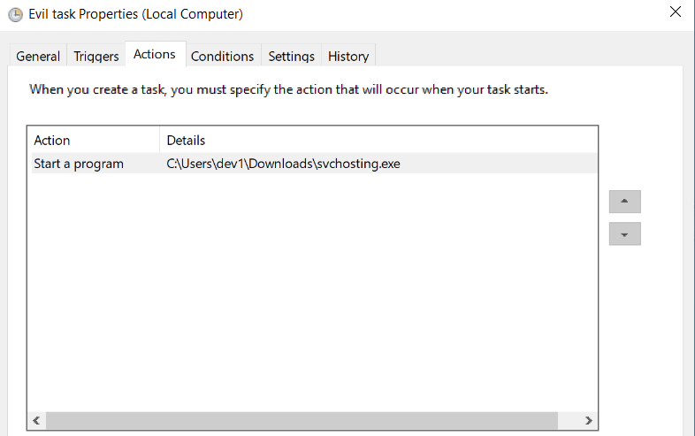
Рис. 7: Вредоносная задача
Удалим задачу “Evil task” из планировщика задач (рис. 8).
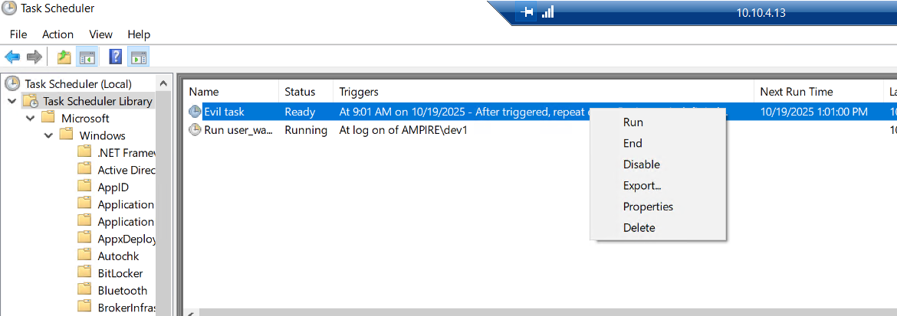
Рис. 8: Удаление задачи
Далее перейдем в директорию C:\Users\dev1\Downloads и удалим испольняемый файл, а также удалим его из корзины (рис. 9).
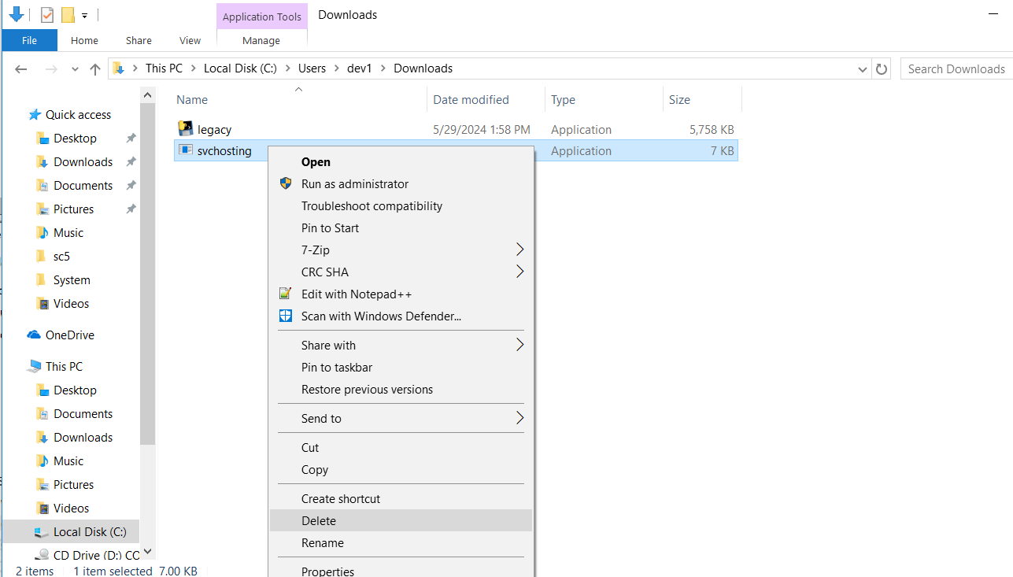
Рис. 9: Удаление вредоносного файла
После этого убедимся, что последствие для уязвимости было закрыто (рис. 10).
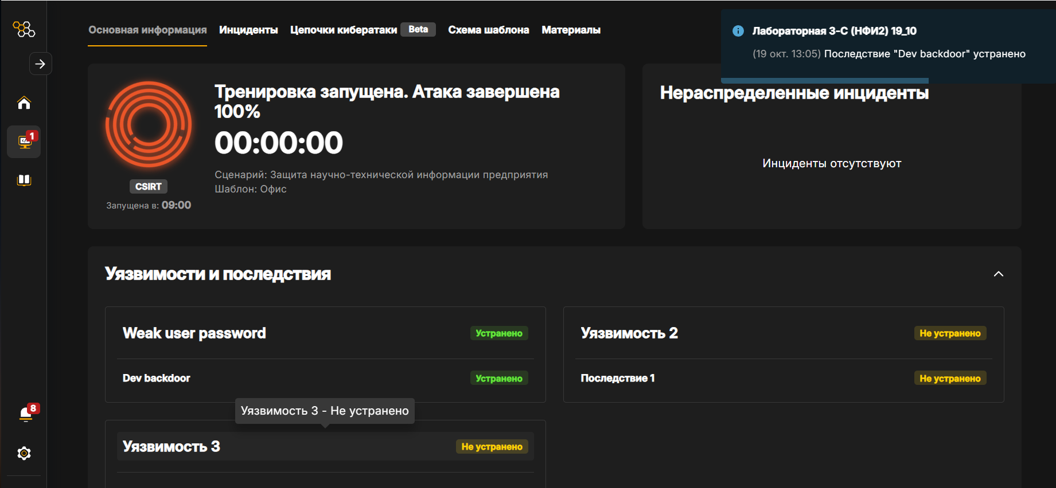
Рис. 10: Последствие устранено

2.3 Уязвимость 2. XSS (CVE-2019-17427).
Изучим информацию о СVE найденной уязвимости. Увидим, что критичность средняя. Злоумышленик, используя ошибку форматирования текста, может внедрить вредоносный код на веб-страницу Redmine (рис. 11):
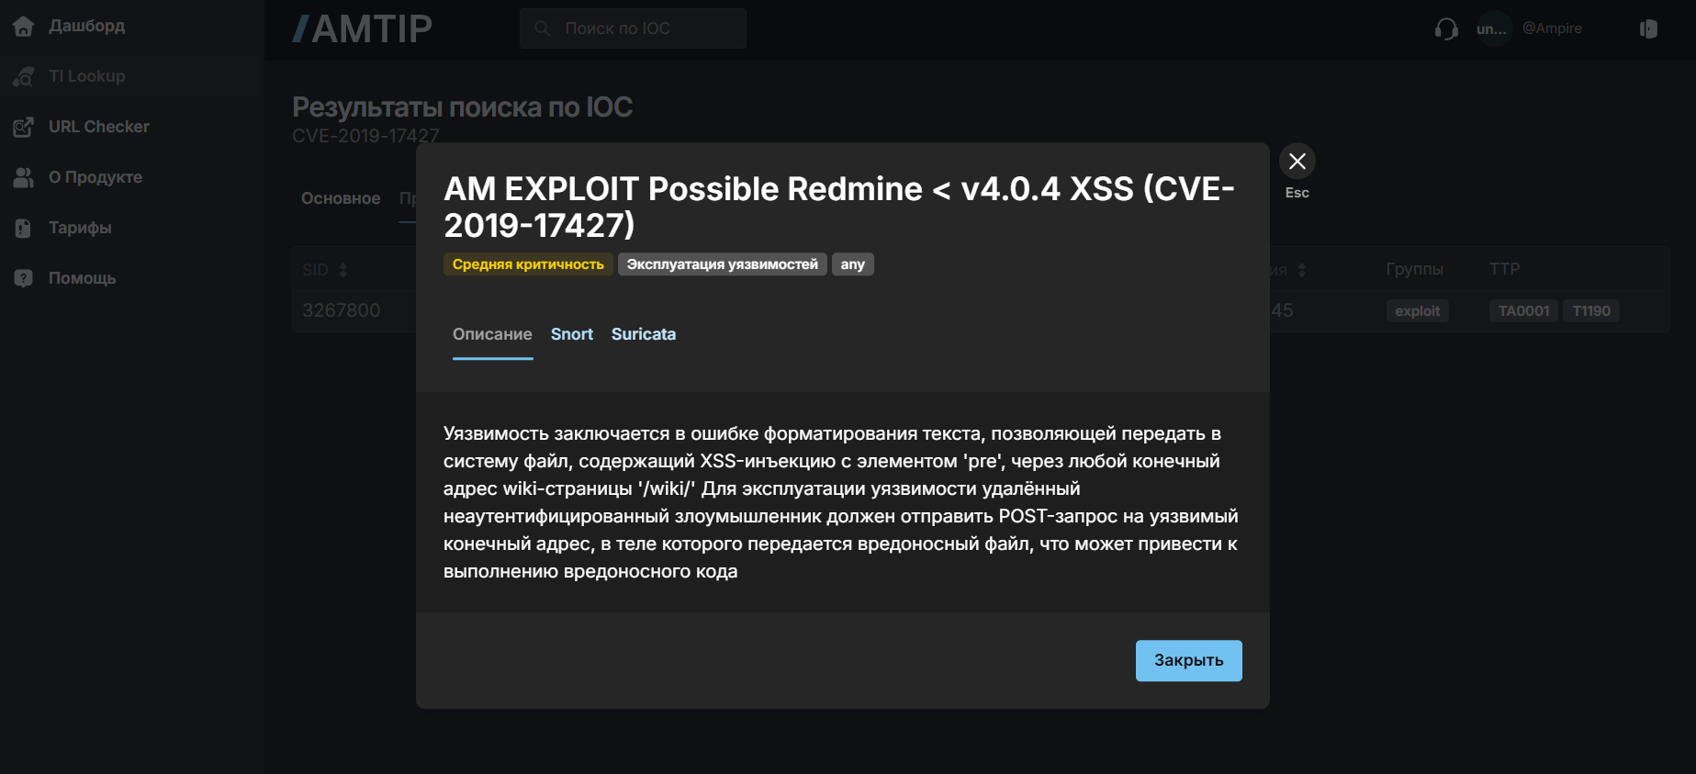
Рис. 11: Описание уязвимости
Изучили уязвимость, добавили инцидент (рис. 12).
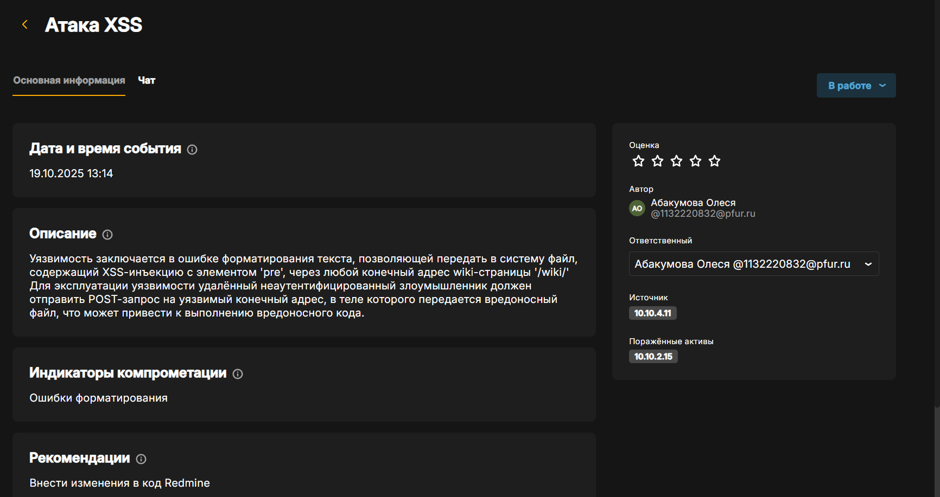
Рис. 12: Добавление инцидента по уязвимости 2
Внесем изменения в код Redmine, чтобы устранить уязвимость. Для начала изучим веб-страницу Redmine (рис. 13).
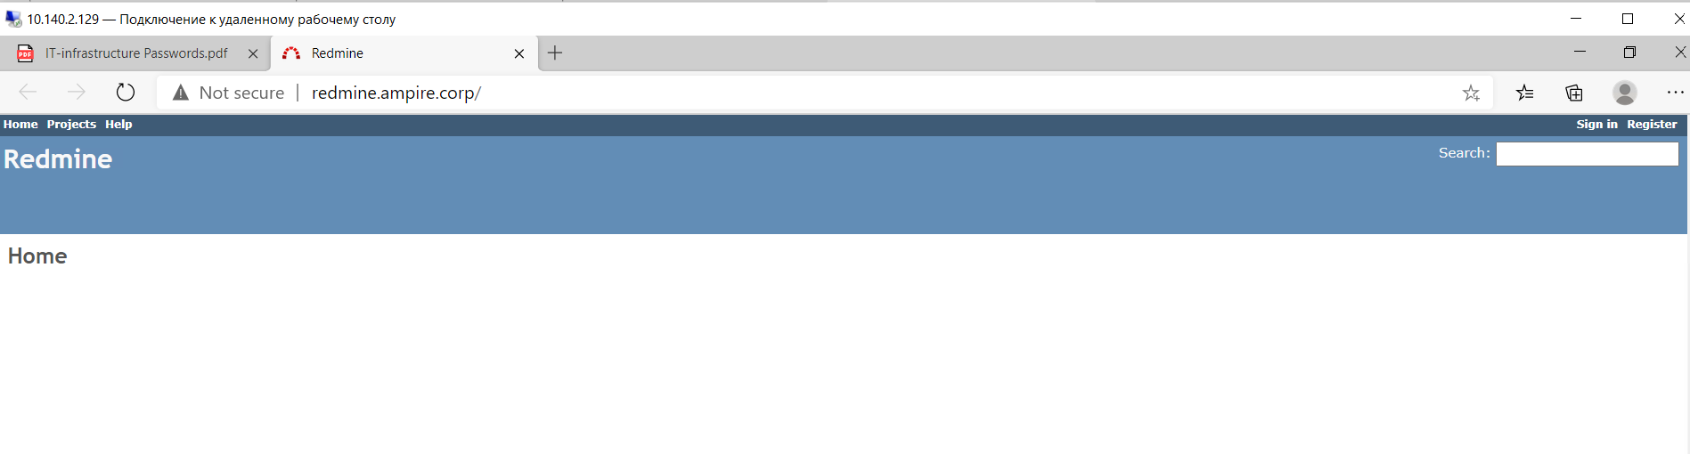
Рис. 13: Просмотр главной страницы сайта
Перейдем в каталог /var/www/redmine/lib и найдем файл redcloth3.rb, который необходимо исправить (рис. 14):
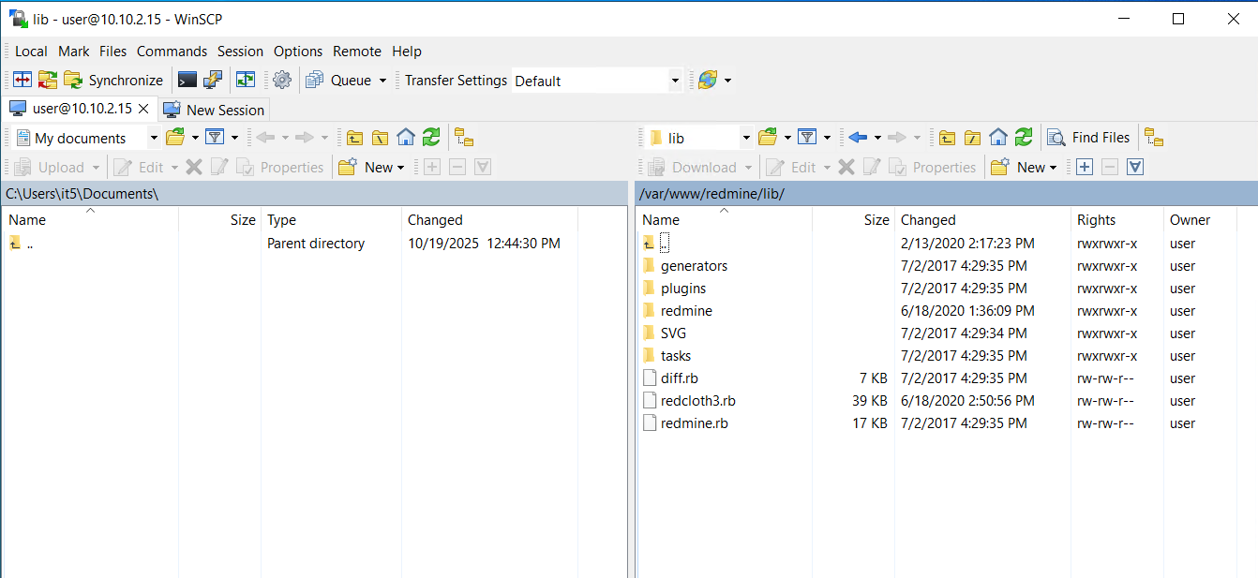
Рис. 14: Файл с уязвимостью
Найдем уязимую часть кода в файле. Изучим содержимое файла, увидим массив ALLOWED_TAGS, содержащий теги, которые не экранируются. Это и есть причина уязвимости, позволяющая внедрять JavaScript-код при POST-запросе (рис. 15):
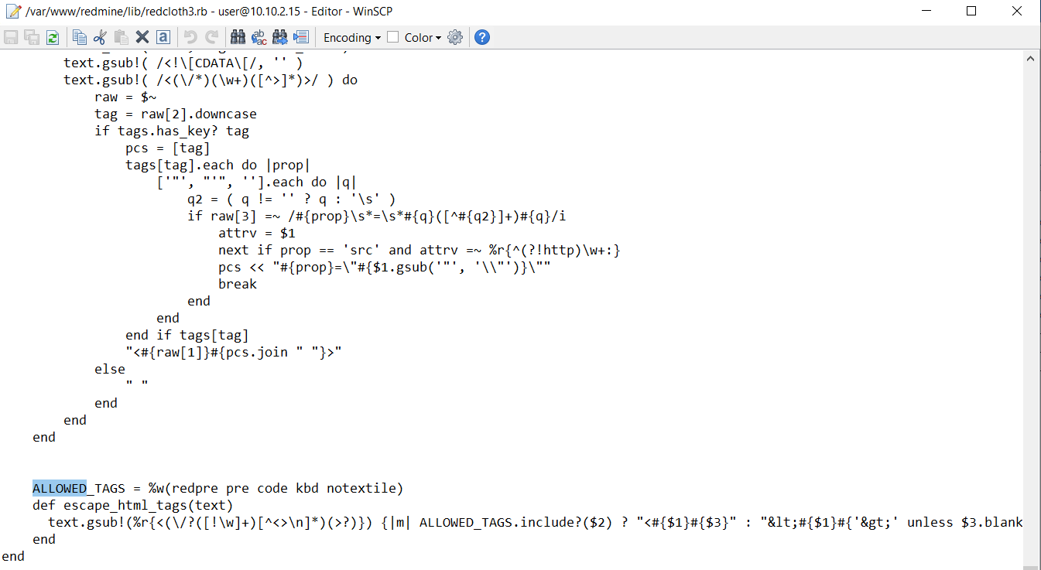
Рис. 15: Содержимое файла redcloth3.rb
Исправим файл и добавим функцию escape_html_tags, которая будет корректно экранировать HTML-теги, не входящие в белый список ALLOWED_TAGS, тем самым предотвращая выполнение внедренного скрипта (рис. 16):
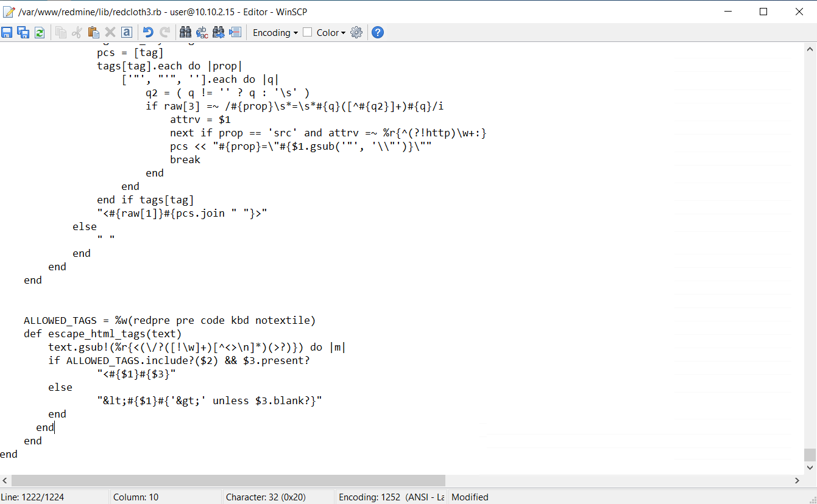
Рис. 16: Внесем изменения в файл
Сохраним изменения и перезапустим службу веб-сервера (рис. 17):
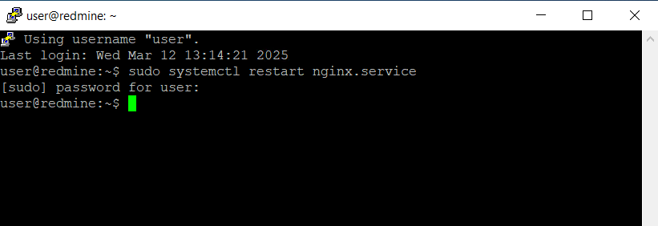
Рис. 17: Перезапуск службы
Уязвимость успешно устранена (рис. 18):
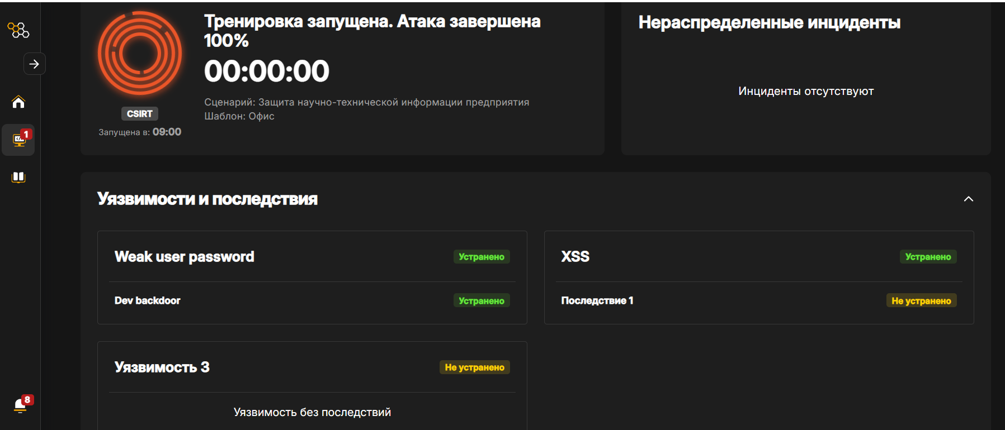
Рис. 18: Уязвимость 2 устранена

2.4 Последствие уязвимости 2.
Данная полезная нагрузка заключается в том, что нарушитель создает пользователя на портале Redmine. Пользователь, обладающий правами администратора, имеет неограниченный доступ к пользовательской базе.
Примечание: способ закрытия полезной нагрузки «Redmine User» не будет действовать до внесения изменений по закрытию уязвимости «Атака XSS»
Для обнаружения добавления нового привилегированного пользователя, достаточно зайти в консоль администратора Redmine по ссылке (http://redmine.ampire.corp/login), перейти в раздел «Administration» – «Users» и посмотреть список существующих пользователей (рис. 19):
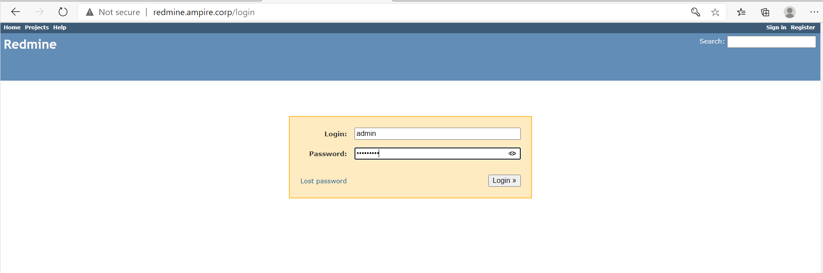
Рис. 19: Вход в консоль администратора
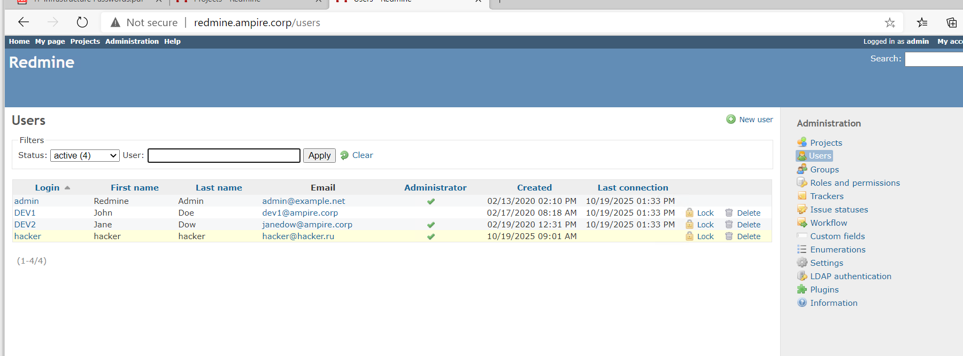
Рис. 20: Список пользователей Redmine
Для нейтрализации полезной нагрузки необходимо удалить созданного пользователя «hacker» через веб-интерфейс Redmine (рис. 21):
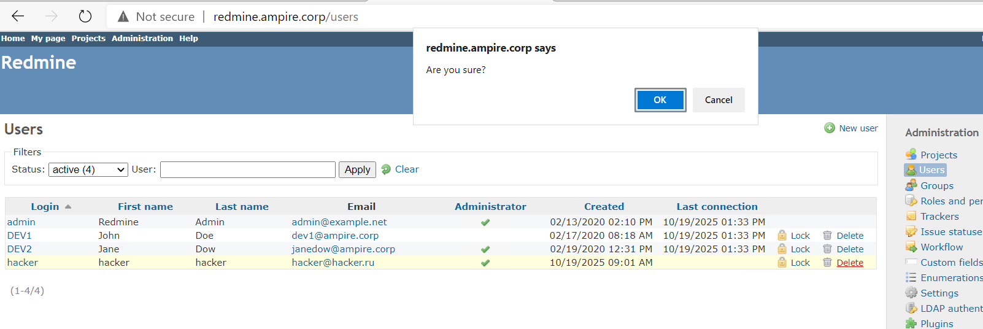
Рис. 21: Удаление пользователя hacker
Пользователь hacker успешно удален (рис. 22):
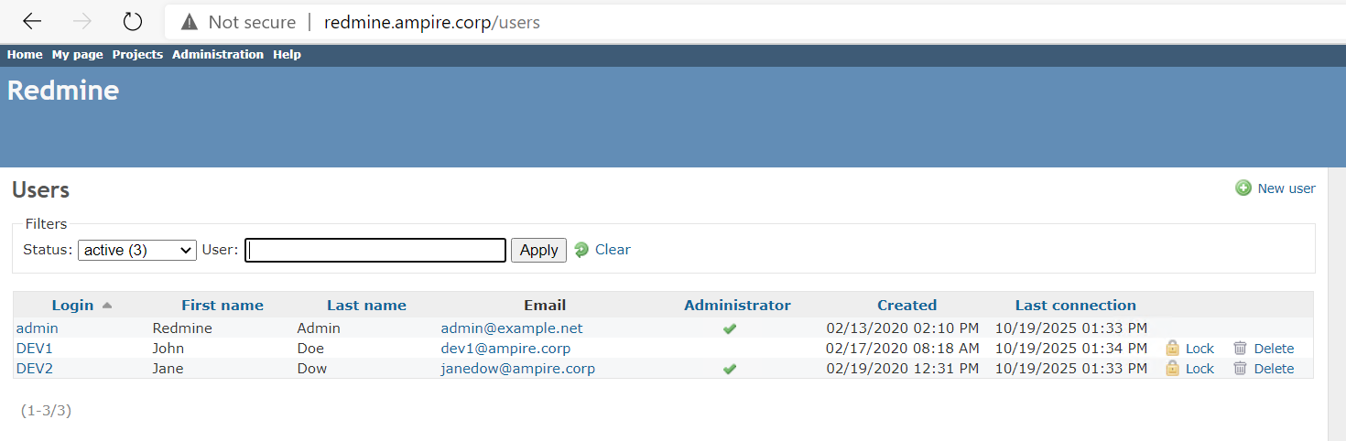
Рис. 22: Пользователь hacker ликвидирован
В результате удаления созданного пользователя «hacker» успешно нейтрализовано последствие Redmine User (рис. 23):
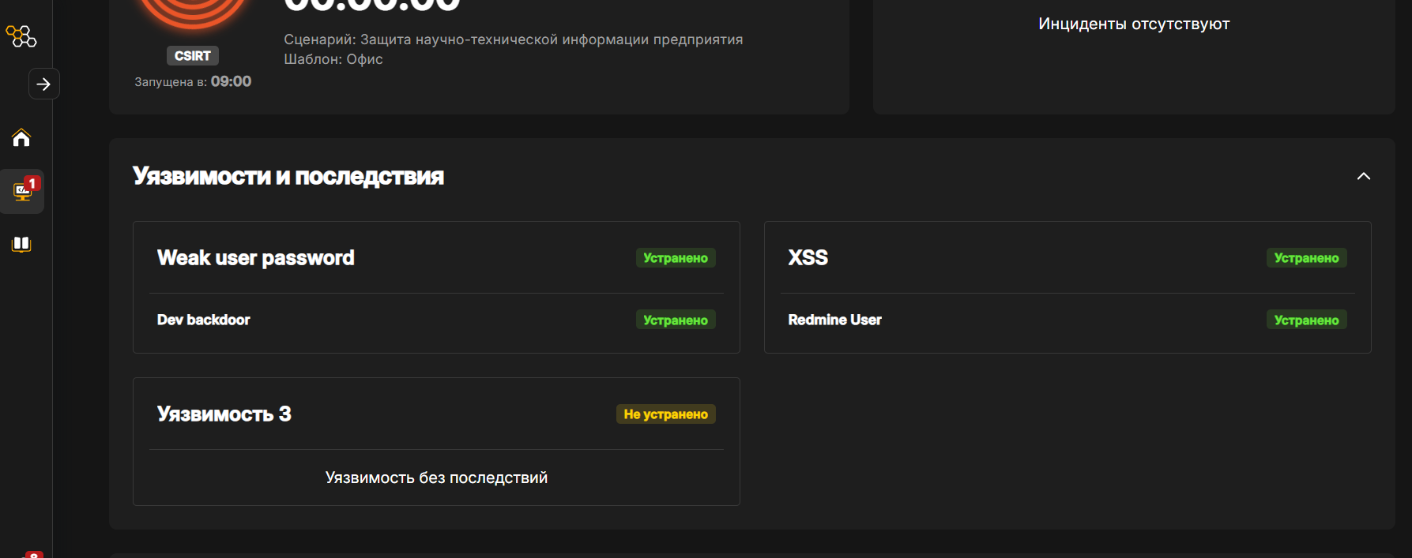
Рис. 23: Последствие уязвимости 2 устранено

2.5 Уязвимость 3. Blind SQL-инъекция. CVE-2019-18890.
В Redmine до версии 3.2.9 и 3.3.x до версии 3.3.10 уязвимость позволяет пользователям Redmine получать доступ к защищенной информации с помощью сгенерированного объектного запроса. Уязвимость реализуется посимвольным перебором с замером времени ответа. В данном сценарии данная уязвимость используется для получения конфиденциальной информации из БД, минуя разграничение доступа Redmine. Время прихода пакета является индикатором: при запоздании пакета – символ подобран верно, иначе – перебор продолжается.
Посмотрим информацию об эксплуатируемой уязвимости CVE-2019-18890 (рис. 24):
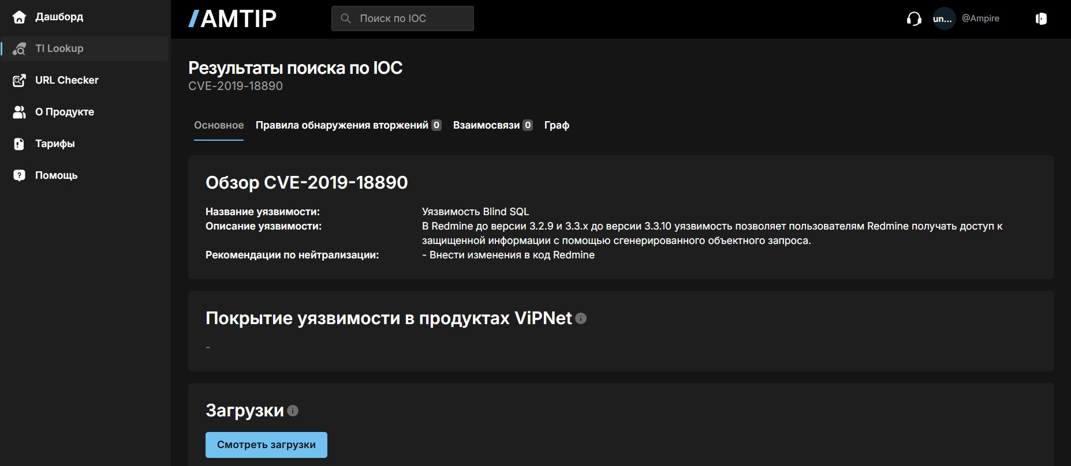
Рис. 24: Информация о CVE-2019-18890
Создаем карточку инцидента (рис. 25):
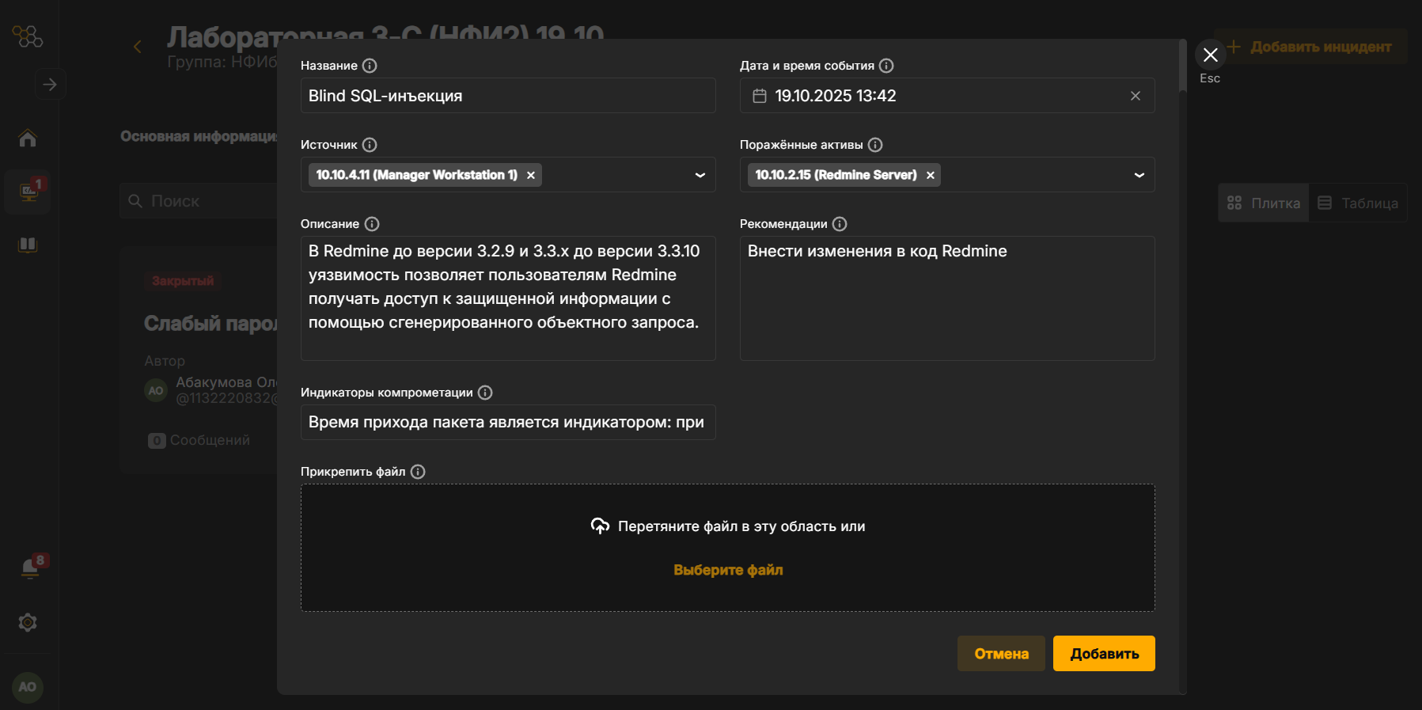
Рис. 25: Карточка инцидента для уязвимости 3
Решение: внести изменения в код Redmine. Исходя из адреса и запроса следует найти местоположение скрипта, где происходит обработка параметра subproject_id. В данном случае рассмотрен файл query.rb. Данный файл находится в директории /var/www/redmine/app/models (рис. 26):
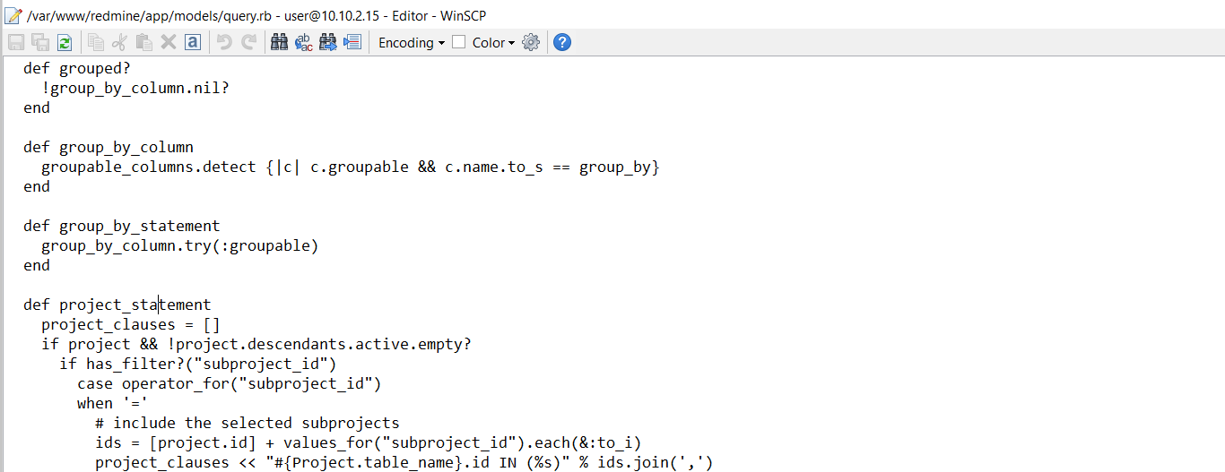
Рис. 26: Файл query.rb
В данном случае следует добавить фильтрацию значений и закомментировать код (рис. 27):
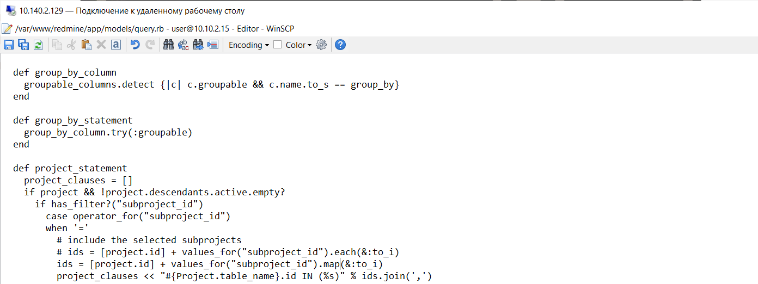
Рис. 27: Внесение изменений в файл query.rb
После внесения изменений необходимо перезапустить службу веб-сервера: sudo systemctl restart nginx.service(рис. 28):
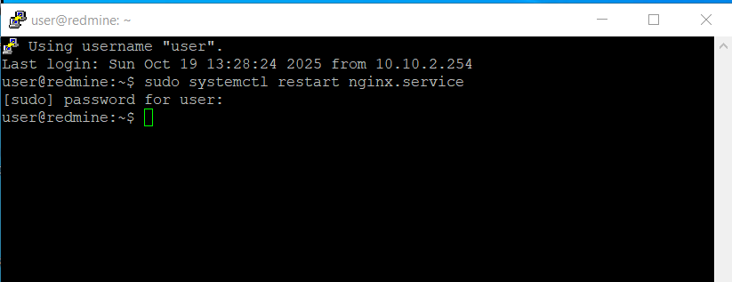
Рис. 28: Перезапуск службы веб-сервера
Убедимся в том, что все уязвимости и последствия устранены (рис. 29):
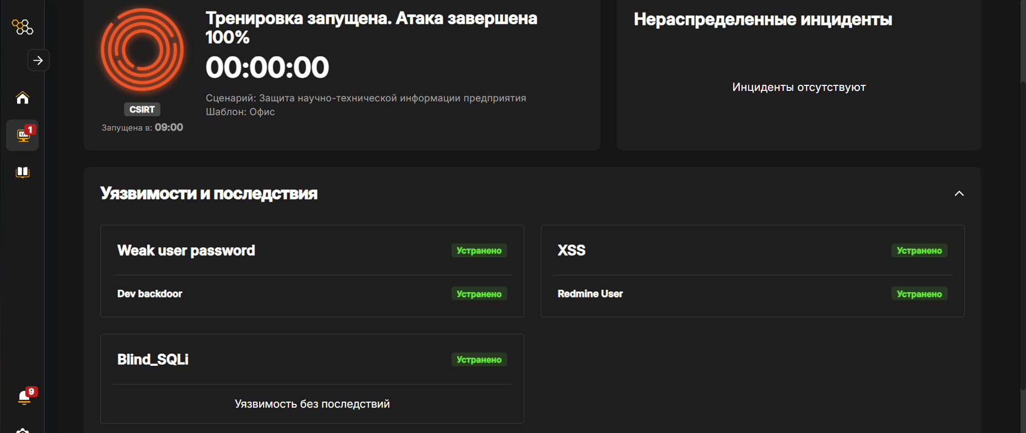
Рис. 29: Все уязвимости и последствия устранены

3 Вывод
Мы защитили научно-техническую информацию предприятия от внутреннего нарушителя и устранили последствия его атак.

